**Van prep-room naar OK**

De voorbereidingen die in de prep-room plaatsvinden zijn hiermee klaar. Je kunt de patiënt nu naar de OK brengen. Daarvoor moet je een aantal handelingen verrichten. Je moet de tube loskoppelen van de slang van het anesthesieapparaat en in de OK op een ander anesthesieapparaat aansluiten. Het infuus blijft meestal zitten. De infuusstandaard, waar de zak met infuusvloeistof aanhangt, rijd je mee naar de OK. Je kunt echter ook de infuusvloeistof van de standaard afhalen en naar de OK dragen, waar je hem aan een andere standaard ophangt. Let er dan wel op dat je, tijdens het lopen naar de OK, de zak goed omhoog houdt (tot bijna een armlengte boven je hoofd). Als je de zak lager houdt, kan bloed van de patiënt terugstromen in de braunule waardoor deze verstopt raakt. Het infuus loopt dan niet meer en de braunule moet eerst ontstopt worden. Om

dit te voorkomen kun je het infuus dichtzetten en een verdunde heparine-oplossing in de braunule spuiten. De braunule kan dan niet verstopt raken, omdat heparine het ontstaan van een bloedstolsel in de braunule voorkomt. De zak met infuusvloeistof kun je dan op de tafel naast de patiënt leggen. In de OK sluit je het infuus weer aan.

Bij deze methode moet wel gebruik worden gemaakt van een braunule met een driewegkraan, die dichtgezet kan worden.

*Figuur 3-4: Transport van prep-room naar OK. Links: de patiënt wordt gereden, de infuusvloeistof ligt hier*

*op de transporttafel. Rechts: de patiënt wordt gedragen, de infuusvloeistof wordt hoog gehouden.*

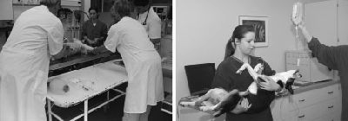

Eenmaal in de OK aangekomen, bind je het dier uit op de operatietafel. Hiervoor gebruik je meestal stukjes

verbandstof van 4 cm breedte, die je na gebruik weggooit. Je kunt echter ook *uitbindlinten* gebruiken, die kunnen worden hergebruikt. Het is van belang dat je de bandjes zo aan de operatietafel bevestigt dat ze gemakkelijk weer los te maken zijn. Ook moet je de bandjes zo aanleggen dat er geen stuwing ontstaat van de lichaamsdelen waar je de uitbindlinten omheen legt. Meestal zijn dit de ondervoeten, maar afhankelijk van de operatie kan dit bijvoorbeeld ook de staartpunt zijn. Je moet zodanig uitbinden dat het operatieveld optimaal gepresenteerd wordt aan de chirurg.

*Figuur 3-5: Uitbinden van de patiënt in de OK.*

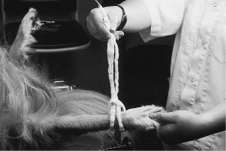

Honden en katten die minder wegen dan vijf kilogram leg je vaak op een warmtemat of in kruiken, net als kleine

knaagdieren en konijnen.

Dit doe je omdat ze snel afkoelen onder anesthesie door hun relatief grote lichaamsoppervlak ten opzichte van hun lichaamsvolume. Voordat je deze dieren in kruiken of op een warmtemat legt, ga je na wat hun lichaamstemperatuur is bij het begin van de operatie en hoe lang de verwachte duur van de operatie is.

Bij grotere dieren kun je, wanneer de verwachting is dat de operatie zeer langdurig is, preventief

een warmtemat onder het dier leggen. Deze zet je aan als de lichaamstemperatuur van het dier te veel daalt door de anesthesie.